0901 16 1288 Randy Choc

Desarrollo Web

15 agosto de 2019

**Informe de página web – Etiquetas y Estilos con CSS**

1. Creamos nuevas carpetas y nuevos archivos.

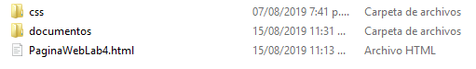

1. Vamos a diseñar la pagina de la siguiente forma:

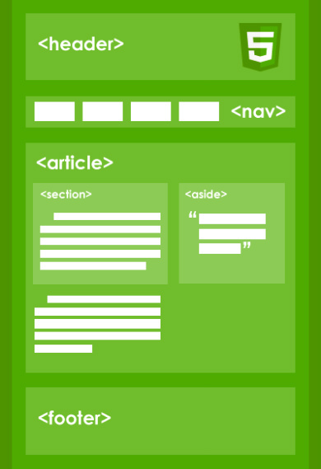

1. Agregamos la estructura básica con información sobre algún tema, en mi caso, escogí “¿WHAT DO SYSTEMS ENGINNERS DO?”

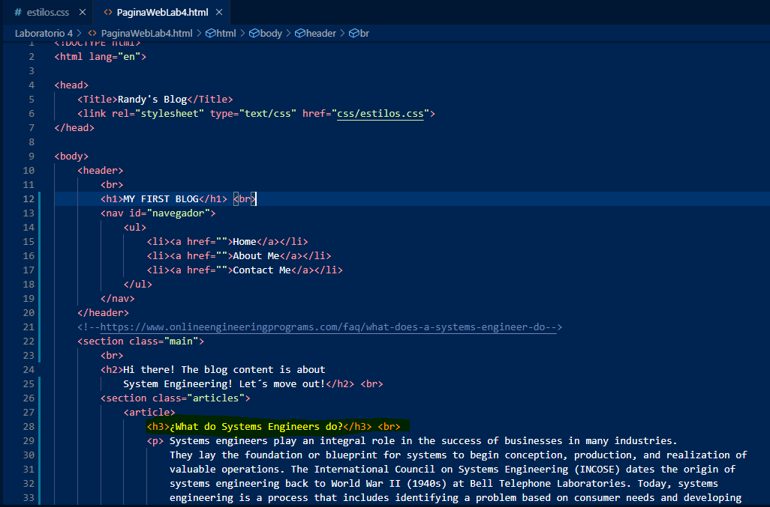

La información mostrada en mi página web fue proporcionada por el siguiente link:

<https://www.onlineengineeringprograms.com/faq/what-does-a-systems-engineer-do>



1. Agregamos estilo a nuestra página web con CSS, utilizando el archivo **estilos.css** que se encuentra en la carpeta **css**

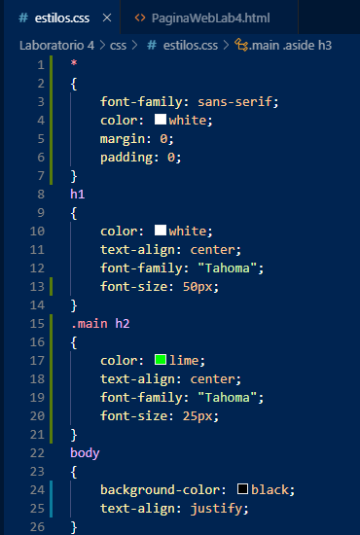 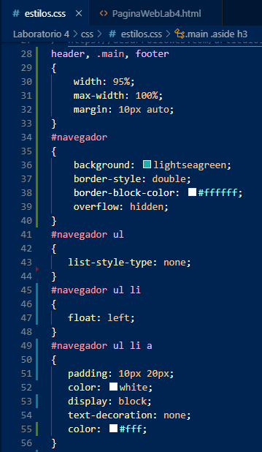

1. Se agregaron identificadores a algunas etiquetas, por ejemplo:

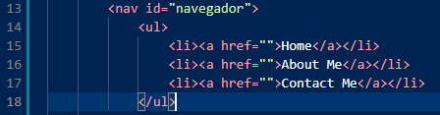

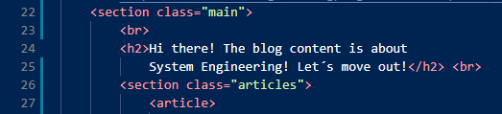

1. Y se aplicó estilo utilizando dichos identificadores

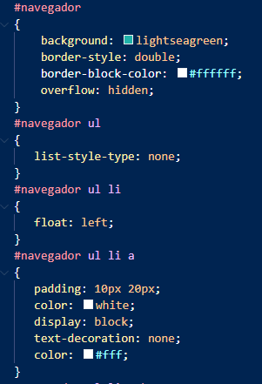 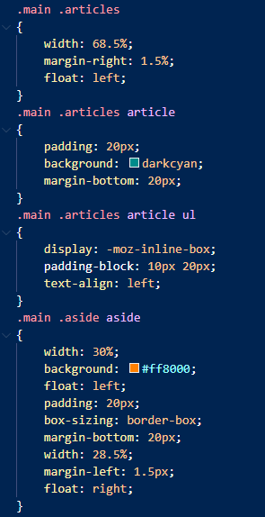

1. La etiqueta **header** quedó de la siguiente forma:



1. La etiqueta **footer** quedó de la siguiente forma:



1. Por lo tanto, la página fina es esta:

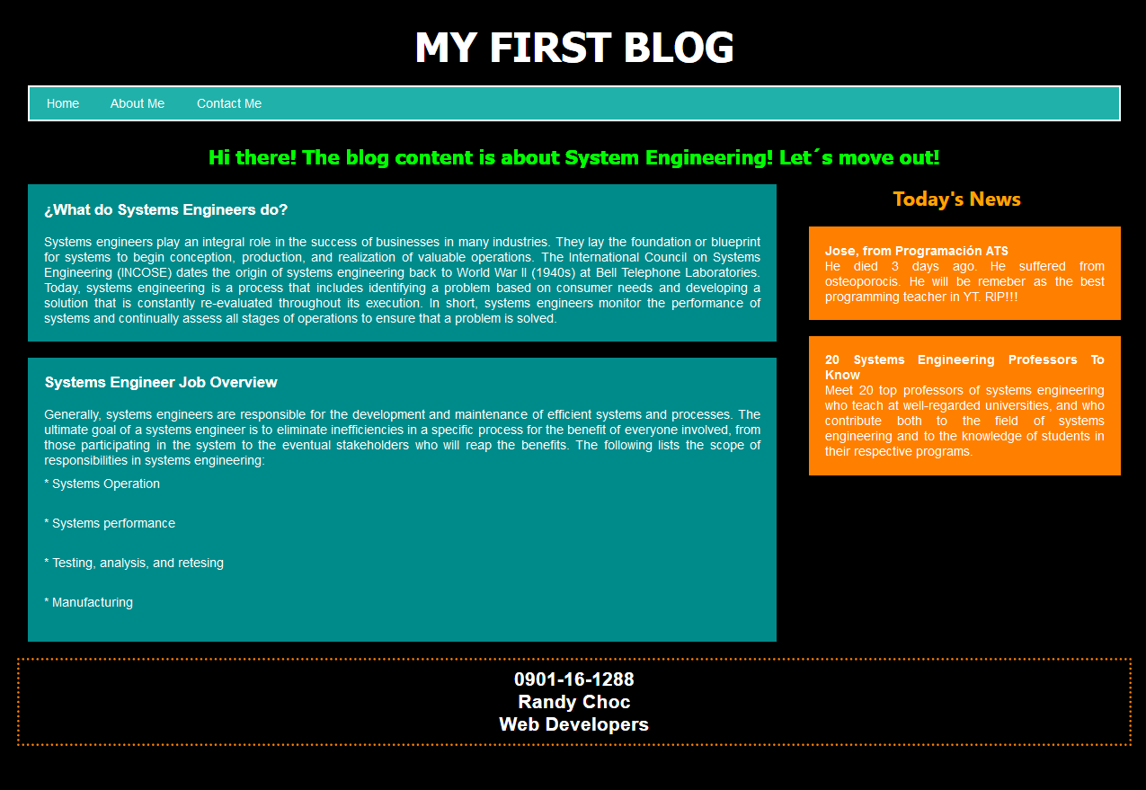

1. Para mantener un control de las versiones se utiliza GitHub.

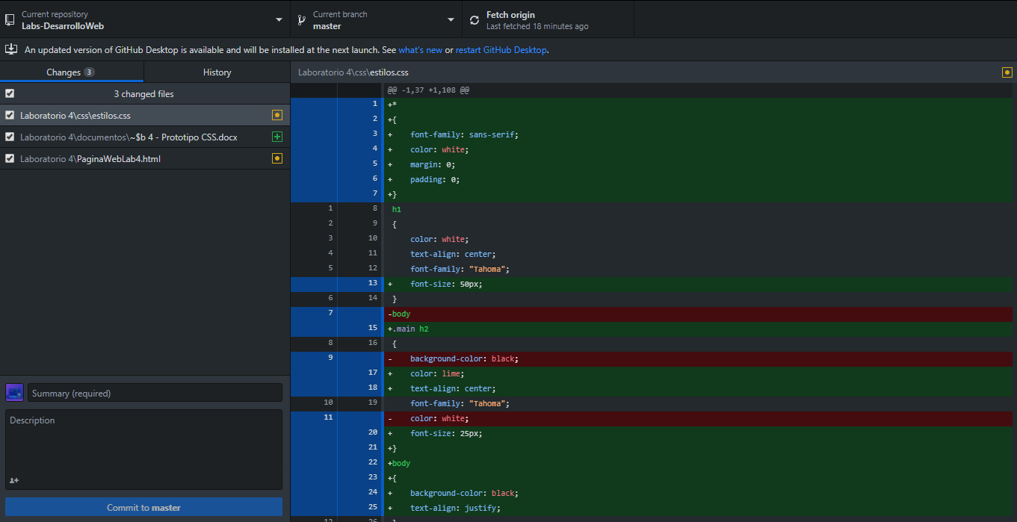

1. Para revisar dicho laboratorio debe ir al siguiente link:

<https://github.com/chocrandy/Labs-DesarrolloWeb.git>

1. Para ver este trabajo debe seleccionar la carpeta que dice **Laboratorio 4**

